**ASSUNTO :. INDICO AO DEPARTAMENTO COMPETENTE QUE SEJA REALIZADO A REMARCAÇÃO DA SINALIZAÇÃO DE SOLO NAS RUAS DO JARDIM NOSSA SENHORA APARECIDA.**

**DESPACHO:.**

**SALA DAS SESSÕES ____/____/_____**

**PRESIDENTE DA MESA**

**INDICAÇÃO Nº 505, DE 2021**

**SENHOR PRESIDENTE,**

**SENHORES VEREADORES,**

INDICO ao Exmo Senhor Prefeito Municipal para que o juntamente ao departamento competente, realize a remarcação da sinalização de solo nas Ruas do Jardim Nossa Senhora Aparecida.

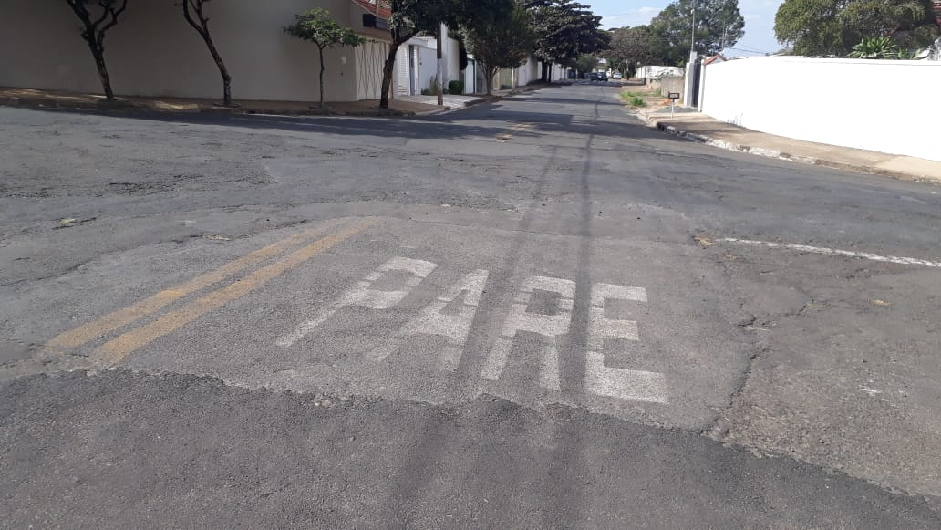

SALA DAS SESSÕES “VEREADOR SANTO RÓTOLLI”, aos 07 de agosto de 2021.

**VEREADOR LUIS ROBERTO TAVARES**